CIUDAD:  Bogotá D.C |  |  |  | FECHA
AREAS DE CONOCIMIENTO:  Marketing digital, HTML, CSS, JavaScript, Node.js |  | CLIENTE:  Persona natural | INSTITUCION:  N/A | A  2024 | M  09 | D  16

TEMA
Desarrollo web – permite a los usuarios programar citas de manera rápida y accesible, a través de un sistema en línea, pueden elegir la fecha, hora y el servicio odontológico que necesite

TÍTULO PROVISIONAL:

Diseño e implementación de una página web para el consultorio Odontología Digital RG

MODALIDAD:
Desarrollo Tecnológico
TECNOLOGÍAS UTILIZADAS Y PLATAFORMAS DE EJECUCIÓN: | Herramientas para el Frontend  - HTML  - CSS  - JavaScript  Herramientas para el Backend  - Express.js (Node.js)  - Postman  Base de Datos  - MySQL  Herramientas Adicionales  - Git y GitHub  - XAMPP/MAMP  - Bitbucket
AUTORES  Johanna Patricia Gómez Beltran | PROFESION:  Ingeniería de Sistemas y estudiante de desarrollo de software |  |  | DOCUMENTO:  111

DESCRIPCIÓN DE LA SITUACIÓN: (Situación Problema)

Un consultorio odontológico en la ciudad de Villavicencio necesita optimizar su presencia digital mediante la creación de una página web. Actualmente, no cuenta con un portafolio de servicios en línea ni un formulario de contacto que permita a los pacientes agendar sus citas de manera virtual. El consultorio busca una mayor cobertura permitiendo facilidad de acceso para los clientes y así mismo atraer un mayor número de usuarios, reconociendo que una página web es esencial para posicionarse como un competidor serio en el mercado odontológico.
DESCRIPCIÓN DEL PROYECTO: (Alcance del proyecto)

El diseño del sitio web está pensado para ofrecer a los usuarios una experiencia intuitiva y eficiente, permitiéndoles agendar citas de forma virtual y explorar servicios como blanqueamiento dental, diseño de sonrisa y otras especialidades odontológicas.

La página web permitirá mostrar detalladamente cada especialidad del consultorio, ofreciendo información clara sobre los procedimientos, así como promociones y tratamientos disponibles. Además, incluirá una plataforma fácil de usar para que los pacientes puedan reservar citas en línea, seleccionar el tipo de tratamiento requerido y elegir el horario de su preferencia.

La implementación de la página web no solo mejorará la accesibilidad a los servicios, sino que también proyectará una imagen de profesionalismo, confianza y modernidad. La presencia digital es fundamental para posicionar al consultorio como una empresa seria y comprometida con la atención odontológica de calidad.

Entregables del Proyecto:

El proyecto permitirá al cliente obtener los siguientes entregables:
- Enlace del Proyecto: Un link de acceso al sitio web desarrollado.
- Diseño Web Completo: La página web incluirá un encabezado (header) con opciones para redirigir a los usuarios a los diferentes servicios del consultorio odontológico y a las redes sociales de la empresa. El pie de página (footer) contendrá la información de contacto del consultorio.
- Sistema de Gestión de Citas: Capacidad para almacenar datos de los usuarios y gestionar las citas agendadas.
- Acceso y Reportes: Funcionalidad para que la auxiliar pueda recibir la notificación del agendamiento de la cita por paciente, visualizarse en un calendario.

JUSTIFICACIÓN:

En un entorno caracterizado por el avance continuo de la tecnología, es esencial que las empresas, incluidas las del sector salud, se adapten a las nuevas tendencias digitales para seguir siendo competitivas y ofrecer un valor diferenciador a sus clientes, en este sentido, el desarrollo de un sitio web para un consultorio odontológico responde a esta necesidad y se convierte en una herramienta estratégica para mejorar tanto la experiencia del paciente como la gestión interna del consultorio.

La implementación del sitio web permitirá ofrecer una serie de servicios y funcionalidades clave que cubrirán las expectativas y demandas actuales de los pacientes, entre ellas, destacan: la posibilidad de realizar reservas de citas en línea, el acceso a información detallada sobre los tratamientos odontológicos, la consulta de promociones y descuentos vigentes, la participación en un blog de salud dental, el acceso a perfiles del equipo profesional, y la visualización de opiniones de otros pacientes.

Esta inversión responderá a las necesidades del mercado y posicionará en la vanguardia tecnológica y permitiendo fortalecer la relación con los pacientes, asegurando un servicio más accesible y de mayor calidad.

OBJETIVOS PROVISIONALES (GENERAL Y ESPECÍFICOS).

Objetivo general:

- Desarrollar e implementar un sitio web que incremente la visibilidad del consultorio odontológico, facilite la interacción y la programación de citas por parte de los pacientes, ofrezca información clara y confiable sobre los servicios odontológicos, y optimice la experiencia general del usuario, promoviendo así la confianza, la credibilidad y el crecimiento sostenible del consultorio.

Objetivos específicos:

Requerimientos

Se utilizarán herramientas como Figma para diseñar los prototipos de la página web, permitiendo visualizar la estructura y el diseño antes de la implementación.

Frontend
- HTML5:
- Utilizar estructura semántica (header, nav, main, footer, entre otros)
- Incluir al menos tres páginas o secciones distintas
- Implementar un formulario (contacto y/o registro)

- CSS3:
- Archivo CSS externo enlazado al HTML
- Implementar diseño responsive con al menos un breakpoint
- Utilizar Flexbox o Grid para el layout principal
- Aplicar estilos consistentes (colores, tipografía, espaciado)

- JavaScript:
- Archivo JS externo enlazado al HTML
- Manipulación del DOM para interactividad
- Implementar al menos una función que maneje eventos
- Usar Fetch API para comunicarse con el backend

- Backend:
- Servidor Node.js con Express.js
- Creación de la Base de Datos utilizando MySQL Workbench y phpMyAdmin
- Definir al menos una ruta API (GET o POST)
- Conectar con una base de datos simple o un archivo JSON
- Manejar solicitudes del frontend y enviar respuestas

- Integración Frontend-Backend:
- Demostrar al menos un flujo completo de datos (frontend -> backend -> frontend)
- Mostrar datos dinámicos en la interfaz del usuario

- Control de versiones:
- Repositorio Git con al menos 5 commits significativos
- Código alojado en Github con un README.md descriptivo

- Despliegue:
- Aplicación desplegada y funcionando en Netlify o fly.io
- Proporcionar URL del sitio desplegado en el README.md

- Funcionalidades Mínimas:
- Navegación funcional entre páginas o secciones
- Formulario que envié datos al backend
- Visualización de datos obtenidos del backend

- Diseño y Usabilidad:
- Interfaz coherente y atractiva
- Diseño responsive (funcional en desktop y mobile)
- Inclusión de al menos cinco imágenes y/o iconos relevante

- Implementación de SEO
- Se utilizará la herramienta Google Analytics para optimizar el sitio web y mejorar su visibilidad en los motores de búsqueda

- Documentación:
- Descripción breve del proyecto
- Instrucciones de instalación y ejecución
- URL del sitio desplegado
- Comentarios en el código para explicar funcionalidades clave

Descripción de las tareas:

TAREA 1. ANALISIS DE REQUERIMIENTOS

Citas
Nombre del Módulo: Módulo Gestión de Citas
Descripción del Módulo:
Este módulo permite la gestión de citas, involucrando a los actores Administrador/Empleado y Cliente.

Información del Proceso
Casos de Uso Involucrados con su Respectiva Función:
- CU001 Validar Usuario:
Se debe validar el acceso al sistema verificando al menos dos datos: correo electrónico y contraseña. Solo se debe permitir el acceso al usuario administración
- CÓDIGO RQF004
Nombre: Gestión de Citas
Descripción: El sistema debe permitir al usuario Administrador registrar, ver, modificar y autorizar las citas solicitadas por los clientes. El odontólogo o el auxiliar podrá consultar un listado de todas las citas disponibles y tendrá la capacidad de agendar o cancelar citas según las circunstancias. Usuarios: Administrador, Odontólogo, Auxiliar.

TAREA 2. CONSTRUCCIÓN DE LA BASE DE DATOS
se creará el script para construir la base de datos utilizando un gestor como MySQL. Esto para la gestión de la información dentro del sistema o página Web.

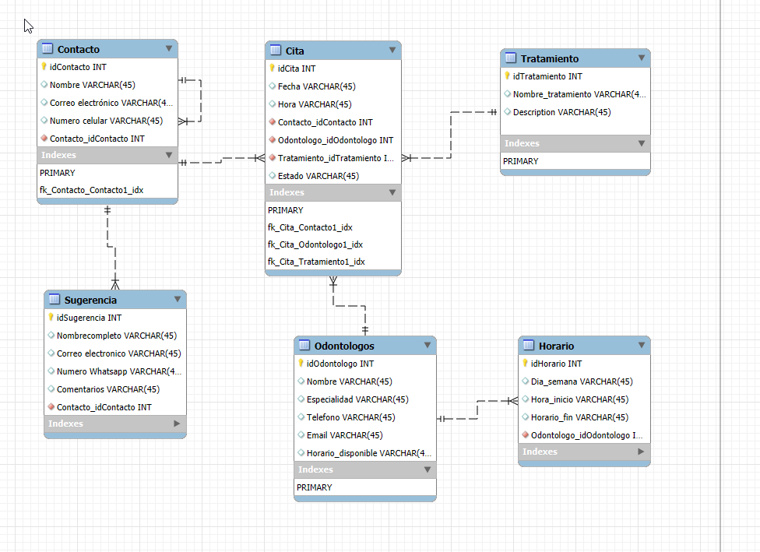

TAREA 3. CONSTRUCCIÓNDE LA INTERFAZ GRÁFICA

Se diseñarán los mockups (prototipos visuales) de las pantallas que compondrán la página web, utilizando Figma. Estos diseños servirán como guías para la implementación final de la interfaz del usuario, asegurando una buena presentación y estética.

TAREA 4. MAQUETACIÓN WEB DEL PROYECTO

Se llevará a cabo la construcción de la estructura HTML y el estilo CSS y java script de las páginas del proyecto, siguiendo los diseños creados en los mockups. Durante este proceso, se tomarán capturas de pantalla de la interfaz gráfica para documentar el avance.

TAREA 5. INTEGRACIÓN DE LA BASE DE DATOS CON LA INTERFAZ GRÁFICA

En esta tarea, se conectará la base de datos con la interfaz gráfica mediante la implementación de un backend que permita que la información fluya entre la página web y la base de datos. Se tomarán capturas del código para documentar esta integración.

TAREA 6. REPORTES GENERALES Y ESPECÍFICOS (GRÁFICOS Y PLANOS)

Se crearán consultas para generar reportes sobre la información del proyecto, como ventas, productos más solicitados, etc. Estos reportes pueden representarse con gráficos o tablas, dependiendo de las necesidades del proyecto.

TAREA 7. IMPLANTACIÓN DEL PROYECTO

El proyecto será implementado en un dominio web, donde estará disponible para el público. Se evaluarán distintas opciones de hosting y dominio para asegurar el correcto despliegue y disponibilidad de la página.

TAREA 8. PRUEBAS DE FUNCIONALIDAD (TESTING)

En esta fase, se realizarán pruebas de funcionamiento para verificar que todos los componentes de la página (interfaz, base de datos, compras en línea) estén funcionando correctamente. Se capturarán pantallas de los resultados de las pruebas, destacando posibles errores o áreas de mejora.

BIBLIOGRAFÍA Y SITIOS WEB INICIALES:

Estructura web y documentación
https://developer.mozilla.org/es/docs/Learn/HTML/Introduction_to_HTML/Document_and_website_structure

- Referente para la página web
https://www.dentix.co/es-co/

- Referente para imágenes y logos
https://www.enriquejros.com/efectos-imagenes-css/

FIRMA DE LOS AUTORES

Johanna Patricia Gómez B.

Nombre

DATOS CONTACTO PERSONAL EJECUTOR.
Nombre:  Teléfono-Celular:  E-mail: | Johanna Patricia Gómez Beltran  3118129119  Johanitagomez17@gmail.com

